Фамилия, имя, отчество работника | Юдина Марина Николаевна
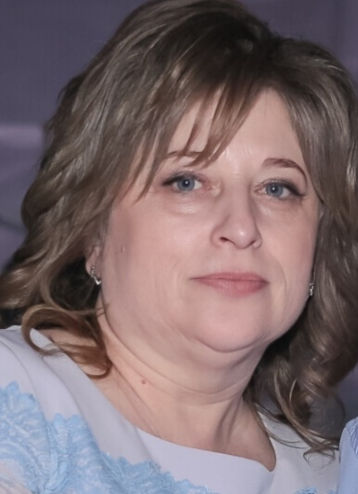
Занимаемая должность (должности) | Педагог дополнительного образования
Уровень образования | Средне-специальное
Наименование направления подготовки и (или) специальности (по диплому) | Техник-технолог швейного оборудования
Квалификационная категория, дата аттестации | Высшая, 30.01.2020 г.
Направленность, название программы | Техническая: «Виртуал», «Мир увлечений», «Мир увлечений ИО»
Ученая степень (при наличии) | -
Ученое звание (при наличии) | -
Данные о повышении квалификации и (или) профессиональной переподготовке за последние 3 года | 07-14.02.2018 Управление качеством дополнительного образования детей.  14-25.05.2019 Реализация требований ФГОС: технологическое обеспечение и организационно-методическое сопровождение проектной деятельности.  26-30.08.2019 Проектирование образовательной деятельности обучающихся на учебном занятии на основе современных образовательных технологий в сфере дополнительного образования детей.  17- 21.08.2020 Организационное и методическое сопровождение использования высокотехнологического оборудования во внеурочной деятельности и дополнительном образовании учащихся.  07 - 09.06.2021 Тема: Обеспечение реализации Стратегии национального проекта «Образование» на региональном уровне (в сфере дополнительного образования детей).  31 - 09.06.2021 Тема: Технологии сопровождения индивидуального развития детей с ограниченными возможностями здоровья в системе дополнительного образования .
Общий стаж работы | 28,7
Педагогический стаж | 24,8
Стаж работы по должности | 24,8
Контактная информация (e-mail, телефон или время и место приема) | 89276930581 marinayudina74@yandex.ru
Фамилия, имя, отчество работника | Журавлёв Алексей Михайлович
Занимаемая должность (должности) | Педагог дополнительного образования
Уровень образования | Высшее
Наименование направления подготовки и (или) специальности (по диплому) | Учитель физической культуры
Квалификационная категория, дата аттестации | Первая 25.04.2019 г.
Направленность, название программы | Техническая: «Ажур», «Юный техник», «Фиксики»
Ученая степень (при наличии) | -
Ученое звание (при наличии) | -
Данные о повышении квалификации и (или) профессиональной переподготовке за последние 3 года | 07-14.02.2018 Управление качеством дополнительного образования детей.  06-07.12.2019 Обеспечение качества современного образования – основное направление региональной образовательной политики (в сфере дополнительного образования детей).  27-31.05.2019 Эмоциональное здоровье педагога.  26-30.09.2019 Проектирование образовательной деятельности обучающихся на учебном занятии на основе современных образовательных технологий в сфере дополнительного образования детей.  17- 21.08.2020 Организационное и методическое сопровождение использования высокотехнологического оборудования во внеурочной деятельности и дополнительном образовании учащихся.  07 - 09.06.2021Обеспечение реализации Стратегии национального проекта «Образование» на региональном уровне (в сфере дополнительного образования детей).  31 - 09.06.2021 Тема: Технологии сопровождения индивидуального развития детей с ограниченными возможностями здоровья в системе дополнительного образования .
Общий стаж работы | 32,4
Педагогический стаж | 11,6
Стаж работы по должности | 8
Контактная информация (e-mail, телефон или время и место приема) | 89277073870 79277073870@yandex.ru
Фамилия, имя, отчество работника | Маклаушинский Павел Александрович
Занимаемая должность (должности) | Педагог дополнительного образования
 | 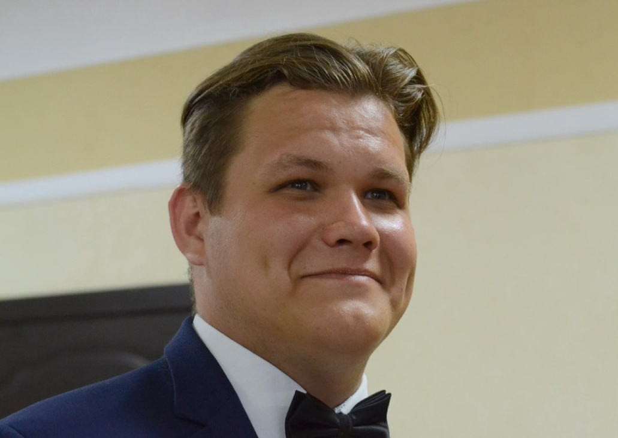
Уровень образования | Неоконченное высшее
Наименование направления подготовки и (или) специальности (по диплому) | -
Квалификационная категория, дата аттестации | -
Направленность, название программы | Техническая: «Роботехник»
Ученая степень (при наличии) | -
Ученое звание (при наличии) | -
Данные о повышении квалификации и (или) профессиональной переподготовке за последние 3 года | -
Общий стаж работы | 1,5
Педагогический стаж | 1,5
Стаж работы по должности | 1,5
Контактная информация (e-mail, телефон или время и место приема) | 89376436677 Maklaushinski_18@mail.ru

